Депутатский корпус VIII созыва

Абросимова Светлана Сергеевна
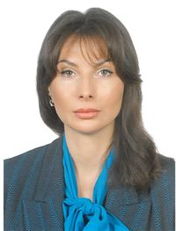

Контактная информация:
Единый областной избирательный округ, выдвинут избирательным объединением Брянское региональное отделение Политической партии ЛДПР - Либерально-демократическая партия России
Родилась 22 сентября 1981 года в городе Брянске.
Образование высшее. В 2006 году окончила магистратуру Санкт-Петербургского государственного университета культуры и искусств.
Свой трудовой путь начала в 2001 году в Брянской телекомпании «60 канал» в должности режиссёра.
С 2006 года работала в брокерской таможенной службе г. Брянска,в должности коммерческого директора -с 2011 года.
С 2013 года в Управлении Федеральной антимонопольной службы России по Брянской области занимала должность главного Государственного инспектора.
С 2014 года по 2018 год в комитете по делам молодёжи, культуре и спорту в Одинцовском муниципальном районе Московской области работала в должности старшего инспектора. За время работы присвоен классный чин «Старший референт муниципальной службы Московской области 2 класса».
С 2019 года по настоящее время занимает должность заместителя директора Брянского областного театра кукол.
Замужем, воспитывает дочь.

Агапов Дмитрий Геннадьевич
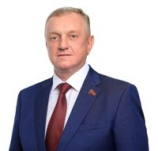

Контактная информация:
тел.: 8(4832)58-60-02
Эл. почта: agapovdg@cityst.bryansk.ru
Единый областной избирательный округ, выдвинут избирательным объединением «Брянское региональное отделение Всероссийской политической партии «ЕДИНАЯ РОССИЯ»
Родился 12 января 1973 года в городе Брянске.
В июне 1991 году окончил СПТУ № 12 города Брянска по профессии«Помощник машиниста электровоза».
С 1991 г по 1993 год защищал родину в рядах десантных войск. Является заместителем председателя Союза десантников Брянской области.
С 2002 осуществляет предпринимательскую деятельность.
Активно занимается благотворительной деятельностью и спонсорством.
Имеет медали, грамоты, органов власти региона и города, общественных организаций.
Избирался депутатом Брянской областной Думы шестого и седьмого созывов.
Воспитывает четверых детей.

Алексеенко Николай Николаевич
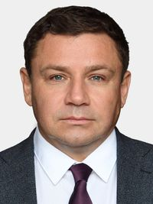

Контактная информация:
Единый областной избирательный округ, выдвинут избирательным объединением «Брянское региональное отделение Всероссийской политической партии «ЕДИНАЯ РОССИЯ»
Родился 29 ноября 1971 г. в г. Изюм Харьковской области УССР.
В 1994 г. окончил Государственный университет по землеустройству по специальности «землеустройство», в 2013 г. - Московский институт предпринимательства и права по специальности «юрист», в 2019 г. - Российскую академию народного хозяйства и государственной службы при президенте РФ (РАНХиГС).
Кандидат юридических наук. В 2013 г. в Московском государственном лингвистическом университете защитил диссертацию по теме «Уголовно-правовая и криминологическая характеристика преступлений в сфере регистрации незаконных сделок с землей».
В 1995–1997 гг. - инженер-землеустроитель, ведущий инженер, главный инженер проекта Ульяновского землеустроительного проектно-изыскательского предприятия «ВолгоНИИгипрозем».
В 1997–2000 гг. - руководитель службы геодезии и землеустройства Ульяновского государственного предприятия технической инвентаризации.
В 2000–2004 гг. работал в научно-производственном отделе по реализации различных проектов, связанных с инженерными изысканиями, кадастровыми и землеустроительными работами, внедрением новых технологий и научно-образовательной деятельностью Государственного университета по землеустройству.
С 2004 по 2007 г. - главный инженер ООО «Геотрансинжиниринг».
С 2007 по 2021 г. - генеральный директор ООО «Геопроектизыскания».
С 2013 г. возглавлял Рейтинговое агентство строительного комплекса.
С 2018 г. - заведующий базовой кафедры «Цифровое землеустройство» Государственного университета по землеустройству. Аккредитованный эксперт Высшей школы государственного управления РАНХиГС с правом ведения преподавательской деятельности.
С 2021 по 2024 г. - депутат Государственной думы РФ VIII созыва от Всероссийской политической партии «ЕДИНАЯ РОССИЯ». Являлся заместителем председателя комитета Государственной Думы по строительству и жилищно-коммунальному хозяйству.
Заместитель председателя комитета Торгово-промышленной палаты РФ по предпринимательству в сфере строительства.
Член попечительского совета регионального отделения Русского географического общества и попечительского совета Государственного университета по землеустройству.
Почетный строитель России.
В 2024 году был избран депутатом Брянской областной Думы восьмого созыва.

Алехин Игорь Иванович
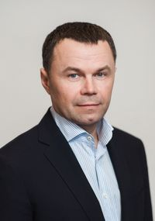

Контактная информация:
Тел: (4832)74-35-49
Эл. почта: brodeloros@yandex.ru
Советский одномандатный избирательный округ № 4
Родился 7 сентября 1967 года в городе Брянске.
Окончил Московское суворовское военное училище Министерства обороны Российской Федерации. Получил высшее образование: в 1989 году окончил Киевское высшее инженерное радиотехническое училище ПВО имени маршала авиации А.И. Покрышкина, в 2011 году — ФГОУ ВПО «Орловская региональная академия государственной службы» в городе Брянске.
С 1989 по 1994 год проходил службу в вооруженных силах РФ, затем занимался предпринимательской деятельностью.
В марте 2005 года И.И. Алехин избран депутатом Брянского городского Совета народных депутатов III созыва. С января 2006 года по март 2009 года — председатель Брянского городского Совета народных депутатов III созыва, глава города Брянска.
Заместитель генерального директора по стратегии АО "СЗ "Фабрика Атмосферы". Сопредседатель Брянского регионального отделения Общероссийской общественной организации «Деловая Россия».
И.И. Алехин избирался депутатом Брянской областной Думы пятого, шестого и седьмого созывов.
В 2009 году И.И. Алехин награжден почетным знаком «Руководитель года» за особые заслуги и большой вклад в социально-экономическое развитие города Брянска, а также высшей наградой Общероссийской общественной организации «Деловая Россия» — серебряной медалью «За верность делу». В 2012 году — медалью «За вклад в развитие города Брянска».
Соучредитель благотворительного фонда помощи детям с онкозаболеваниями «ДОБРЫЙ ЖУРАВЛИК».
Женат. Воспитывает сына и дочь.

Антошин Сергей Сергеевич
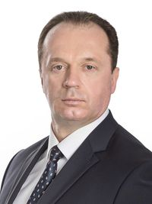

Контактная информация:
Antoshinduma32@mail.ru
8 (4832) 66-02-96
8 (901) 809-37-38
Бежицкий одномандатный избирательный округ № 1
Родился 16 октября 1970 года в городе Брянске.
В 1994 году окончил Смоленский государственный институт физической культуры и спорта, по специальности преподаватель физической культуры, тренер.
В 2001 году окончил Орловскую региональную академию государственной службы, по специальности юриспруденция.
С 1988 по 1990 год проходил службу в Вооруженных силах.
С 1991 по 2001 год проходил службу в органах УФСК РФ, ФСО РФ, УМВД России по Брянской области.
С 2001 по 2002 год работал в Администрации Брянской области, возглавлял информационно-аналитическое управление.
С 2002 по 2014 год занимал руководящие должности в коммерческих организациях.
В 2014 году избран в Брянскую областную Думу шестого созыва, председательпостоянного комитетапо молодежной политике, физическойкультуре и спорту.
В 2019 году избран в Брянскую областную Думу седьмого созыва, председатель постоянного комитета по промышленности, строительству, предпринимательству и собственности.
С 2021 по 2023 год работал заместителем председателя Брянскойобластной Думы седьмого созыва.
С 2023 по 2024 год работал первым заместителем Главы Брянской городской администрации.
В 2024 году возглавил добровольческую бригаду «БАРС – БРЯНСК», избран в Брянскую областную Думу восьмого созыва.
Имеет награды Президента Российской Федерации, Совета Федерации Федерального Собрания Российской Федерации, Губернатора Брянской области, Главы города Брянска.
Награжден медалями и грамотами органов власти региона, общественных организаций.
Имеет знак отличия «За заслуги перед городом Брянском первой степени», знак отличия «За безупречную муниципальную службу городу Брянску».

Антюхов Андрей Викторович
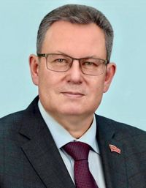

Контактная информация:
Советский одномандатный избирательный округ № 5
Родился 7 июня 1963 года в городе Брянске.
Заслуженный работник высшей школы Российской Федерации, Кавалер ордена Дружбы. Доктор филологических наук, профессор.
В 1985 году окончил Брянский государственный педагогический институт имени академика И.Г. Петровского по специальности «учитель русского языка и литературы».
Имеет высшее педагогическое (1985г.), высшее юридическое (2011г.) и высшее экономическое (2013г.) образования.
Прошел путь от ассистента до профессора кафедры русской и зарубежной литературы Брянского государственного университета имени академика И.Г. Петровского.
С 2004 г. по настоящее время – ректор Брянского государственного университета имени академика И.Г. Петровского.
Член Совета Российского Союза ректоров.
Председатель Совета ректоров вузов Брянской области, председатель регионального отделения Российского профессорского собрания.
Депутат Брянской областной Думы седьмого созыва (2019-2024 гг.).
Депутат Брянской областной Думы восьмого созыва. Заместитель председателя комитета по образованию, науке, культуре и СМИ.
Награжден медалью Минобрнауки России «За вклад в реализацию государственной политики в области образования», медалью Всероссийского педагогического собрания «Народное признание педагогического труда», почетными грамотами Министерства науки и высшего образования РФ, Федерального Собрания РФ, благодарностями Полномочного представителя Президента в ЦФО, Центральной избирательной комиссии РФ, Общественной Палаты РФ, почетными грамотами Губернатора Брянской области, Брянской областной Думы.

Архицкий Андрей Георгиевич
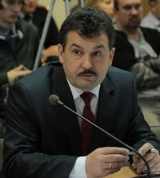

Контактная информация:
Тел.: 74-41-74
Эл. почта: kprf-b@mail.ru
Единый областной избирательный округ, выдвинут избирательным объединением «БРЯНСКОЕ ОБЛАСТНОЕ ОТДЕЛЕНИЕ политической партии «КОММУНИСТИЧЕСКАЯ ПАРТИЯ РОССИЙСКОЙ ФЕДЕРАЦИИ»
Родился 1 января 1968 года в Брянской области.
По окончании средней школы, в 1986-1988 г.г. проходил службу в Вооруженных силах. Ветеран боевых действий в Республике Афганистан. Награжден орденом «Красная Звезда».
В 1988-1993 г.г. обучался в Брянском технологическом институте, в 1998 году закончил аспирантуру БТИ, став кандидатом биологических наук.
С 1998 по 2014 годы работал преподавателем БГИТА на кафедре «Радиационная экология и БЖД».
В 2000 году присвоено звание члена-корреспондента Международной академии наук экологии и безопасности жизнедеятельности. В 2011 году награжден дипломом Центра исследований политической культуры России.
В 2009-2014 годах являлся депутатом Брянской областной Думы пятого созыва.
С 2014 г. по 2019 г. – депутат Брянского городского Совета народных депутатов пятого созыва.
В сентябре 2019 года избран депутатом Брянской областной Думы 7-го созыва.
Член КПРФ с 2001 года, является первым секретарем Комитета Брянского областного отделения КПРФ.

Бадырханов Мухтар Бийгишиевич
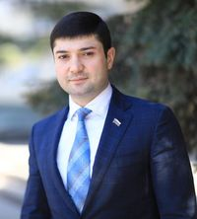

Контактная информация:
e-mail:
badyrkhanov.duma@yandex.ru
тел: 8(4832)63-58-26, 8(920)608-73-68
Фокинский одномандатный избирательный округ № 8
Родился 21 июля 1985 года в городе Избербаш Республика Дагестан.
В 2002 году окончил среднюю общеобразовательную школу № 56 г. Брянска.
Образование – высшее. В 2007 году окончил Московский университет Министерства внутренних дел Российской Федерации по специальности юриспруденция.
В 2009 году прошел профессиональную подготовку в ГОУ ВПО «Орловская региональная академия государственной службы» в г. Брянске по программе «Государственное и муниципальное управление».
В 2017 году окончил аспирантуру в Брянском государственном аграрном университете с. Кокино по направлению ветеринария и зоотехния, исследователь, преподаватель-исследователь.
Присвоена ученая степень: "Кандидат сельскохозяйственных наук".
Трудовую деятельность начал в августе 2005 года юрисконсультом ООО «Брянский мясоперерабатывающий комбинат».
С 2007 по 2012 года – заместитель генерального директора по общим вопросам ООО «БМПК».
С 2012 по 2013 года – исполнительный директор ООО «БМПК».
С февраля 2013 года по настоящее время – генеральный директор ООО «БМПК».
За большой личный вклад в социально-экономическое развитие региона награжден Почетными грамотами Губернатора Брянской области (2010 г., 2016 г.), а также Благодарственным письмом Губернатора Брянской области (2010 г.). Лауреат проекта «Профессиональная команда страны» по разделу «Агропромышленный комплекс» (2007 г.).
С 2014 по 2019 гг. являлся депутатом Брянского городского Совета народных депутатов, возглавлял комитет по культуре, спорту и молодежной политике.

Бардадын Николай Александрович
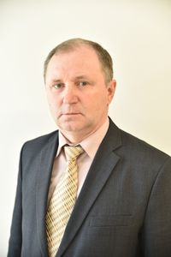

Контактная информация:
Единый областной избирательный округ, выдвинут избирательным объединением «Брянское региональное отделение Всероссийской политической партии «ЕДИНАЯ РОССИЯ»
Родился 21 февраля 1964 года вс. Малая Топаль Клинцовского района Брянской области.
В 1986 году окончил Брянский сельскохозяйственный институт по специальности «механизация сельского хозяйства»
1986-1987 служба в рядах Советской Армии.
1988-1990 главный инженер колхоза «Победа».
1990-1991 ассистент кафедры тракторов и автомобилей Брянского сельскохозяйственного института.
1991-1994 аспирант Московского ордена Трудового красного Знамени института инженеров сельскохозяйственного производства им. В.П. Горячкина.
Кандидат технических наук, доцент. Прошёл путь от ассистента кафедры до проректора по непрерывному образованию.
С 2024 г. по настоящее время – директор центра международных связей, довузовской подготовки и профориентационной работы.
Почётный работник агропромышленного комплекса России (2016 г.) Почётный работник сферы образования Российской Федерации (2022 г.).

Беляй Виталий Викторович
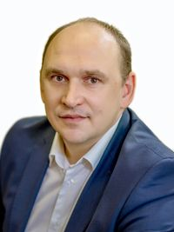

Контактная информация:
Тел:(4832) 67-72-28
Эл.почта: smorodina@duma32.ru
Клинцовский одномандатный избирательный округ № 11
Родился 27 января 1973 г. в п. Октябрь Клинцовского района Брянской области.
В 2014 г. окончил Федеральное государственное бюджетное образовательное учреждение высшего профессионального образования «Российская академия народного хозяйства и государственной службы при Президенте Российской Федерации».
Трудовую деятельность начал в 1991 г. на фабрике им. Ленина г. Клинцы, слесарь-токарь;
1991-1992 гг. - МПМК – 1 г. Клинцы, слесарь - ремонтник;
1996-1997 гг.- ТОО «Мастер» г. Клинцы, заместитель директора;
1997-2002 гг. - ООО «Компромисc» г. Клинцы, директор;
2009-2014 гг. - Глава города Клинцы, председатель Клинцовского городского Совета народных депутатов; 2019 - 2024 гг. - заместитель председателя Брянской областной Думы.
Избирался депутатом Брянской областной Думы VI, VII, VIII созывов.
С 2011 г. – член партии «Единая Россия».

Богатиков Андрей Александрович
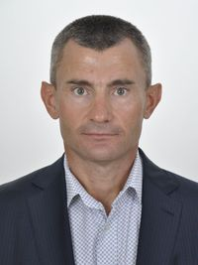

Контактная информация:
Тел: 89803336603
Эл.почта bogatikov.a@mail.ru
Навлинский одномандатный избирательный округ № 21
Родился 11 ноября 1974 г. в п. Навля Брянской области.
В 1995 г. окончил Брянский государственный педагогический институт.
Трудовую деятельность начал в 1993 г. (по 1999 г.) учителем в Чичковской средней общеобразовательной школе Навлинского района;
1999-2006 гг. - ООО «Транслес», директор;
2006-2008 гг.- ООО «Транслес», генеральный директор;
2008-2013 гг. - ООО «Транслес», генеральный учредитель, управляющий директор;
с 2013 г. – по н.в. - Группа компаний «Транслес», управляющий директор.

Бойко Владислав Александрович
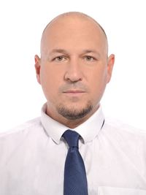

Контактная информация:
Володарский одномандатный избирательный округ № 10
Родился в 1976 году в городе Брянске;
Образование высшее. Окончил Смоленскую государственную медицинскую академию в 2002 году, с квалификацией «врач» по специальности «лечебное дело». В 2004 году прошел подготовку в ординатуре по специальности «Психиатрия». В 2015 году прошел переподготовку по специальности «Организация здравоохранения и общественное здоровье».
В государственном автономном учреждении здравоохранения «Брянская областная психиатрическая больница № 1 » работает с 2004 года, в должности заместитель главного врача по медицинской части, врач-психиатр с 06.06.2007г., а в должности главный врач с 16.10.2017г. Является главным внештатным специалистом психиатром департамента здравоохранения Брянской области, председателем регионального отделения Российского общества психиатров. Член Партии «Единая Россия», секретарь первичного отделения Партии.
В 2018 году награжден Почетной грамотой Министерства здравоохранения Российской Федерации, также награжден Почетной грамотой Главы города Брянска и Володарской районной администрации.
Воспитывает двоих несовершеннолетних детей: сына и дочь.

Гавричков Александр Иванович
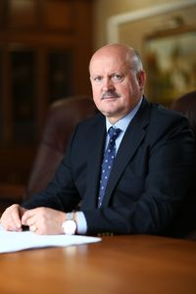

Контактная информация:
Тел.: 8 (953) 281-00-44
Эл. почта: gavrichkov.duma@mail.ru
Единый областной избирательный округ, выдвинут избирательным объединением «Брянское региональное отделение Всероссийской политической партии «ЕДИНАЯ РОССИЯ»
Родился 11 мая 1958 года в деревне Берёзовая роща Выгоничского района Брянской области.
В 1976 году поступил, а в 1981 закончил Брянский индустриально-педагогический техникум.
С 1977 по 1979 годы проходил службу в рядах Советской Армии.
По окончанию техникума начал трудовую деятельность мастером производственного обучения в городском среднем профессиональном техническом училище №18.
В 1988 году был создан и зарегистрирован кооператив «Надежда».
В 1992 году выступил учредителем универсальной строительной компании «Надежда».
В 2002 году закончил Брянскую государственную сельскохозяйственную академию по специальности «Экономика и управление аграрным производством».
В настоящее время - генеральный директор ООО УСК «Надежда».
Женат, имеет сына и дочь.
Удостоен ведомственной награды Министерства регионального развития Российской Федерации - «Почетный строитель».
Присвоено Почетное звание «Заслуженный строитель Российской Федерации».
Избирался депутатом Брянской областной Думы шестого и седьмого созывов.

Граборов Александр Николаевич
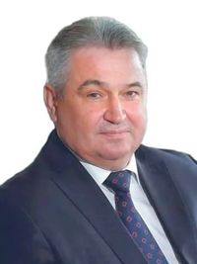

Контактная информация:
Почепский одномандатный избирательный округ № 24
Граборов Александр Николаевич родился 11 мая 1961 года в городе Почеп Брянской области, имеет высшее образование.
В 1978 году окончил железнодорожную школу №37 города Почепа,в 1979 году техническое училище №18 в городе Москве, в 1982 году 1-ый Московский индустриально-педагогическом техникум, в 2015 году Московский институт государственного и корпоративного управления.
Трудовую деятельность начал в июле 1982 годаинженером-механиком Почепского маслозавода. С марта 1986 по август 1988 год работал главным инженером Почепской механизированной колонны №12. С августа 1988 года по апрель 1989 года – преподаватель Почепского ПТУ-32. В 1989-1995 годах был начальником Почепского участка «Вторчермет». С 1995 по 2001 года – директор ООО «Почепнефтепродукт».
В мае 2001 года работал в органах местного самоуправления Почепского района в должности заместителя главы администрации района.
В декабре 2004 года избран председателем Почепского районного Совета народных депутатов, главой города Почепа, в октябре 2009 года главой Почепского района.
С января 2012 года по март 2014 года- глава администрации Почепского района. В марте 2014 года избран главой Почепского района.
С марта 2016 года по настоящее время занимает должность генерального директора ГУП «Брянскоммунэнерго».
Женат, имеет двоих детей.

Губанов Вячеслав Петрович
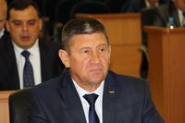

Контактная информация:
Эл. почта: brotha_du@list.ru
Тел.: 8 953 285 5552
Единый областной избирательный округ, выдвинут избирательным объединением «Брянское региональное отделение Всероссийской политической партии «ЕДИНАЯ РОССИЯ»
Родился 31 января 1961 года в деревне Долботово Погарского района Брянской области.
В 1978 году окончил среднюю школу, продолжил обучение в Орловском СПТУ №18.
В 1979 призван на военную службу, принимал участие в боевых действиях в составе ограниченного контингента Советских войск в Республике Афганистан, был ранен. В 1981 году вернулся на родину.
В 1981 году обучался в Калужском сельскохозяйственном техникуме.
В 1989 году выступил инициатором создания и возглавил Брянское областное отделение Союза ветеранов Афганистана с целью социальной и психологической поддержки ветеранов боевых действий, членов семей погибших.
В 2005 году закончил Московский психолого-социальный институт.
С 2009 году избирался депутатом Брянского городского Совета народных депутатов.
С 2012 года является председателем БООО «Инвалиды войн и военных конфликтов».
С 2017 года – руководитель БРО ООО «Ветераны боевых действий России».
В сентябре 2019 года избран депутатом Брянской областной Думы 7-го созыва от партии «Единая Россия». Является заместителем председателя комитета по молодежной политике, физической культуре и спорту.
Награды:
Медаль «За отвагу» (1981 г.), Медаль «Воину-интернационалисту от благодарного афганского народа» (1989 г.), Медаль «Жукова» (1996 г.), Медаль «За укрепление боевого содружества» (2004 г.), Памятная медаль «Патриот России» (2007 г.), Памятная медаль «В честь подвигов партизан и подпольщиков» (2010 г.), Медаль «За вклад в развитие города Брянска» (2014 г.), Медаль «Олега Брянского I степени» (2019), Медаль ордена «За заслуги перед Отечеством II степени» (2019 г.), Грамота Председателя Президиума Верховного Совета СССР «Воину-интернационалисту», Грамота Президента Российской Федерации «За бескорыстный вклад в организацию Общероссийской акции взаимопомощи «#МыВместе», Почетные грамоты Брянской областной Думы, благодарности Правительства Брянской области, Брянской областной Думы и др.

Довгалев Михаил Михайлович
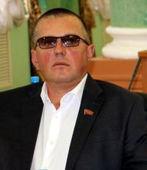

Контактная информация:
Тел.: 8-920-6039977
Эл.почта: dovcalev@rambler.ru
Единый областной избирательный округ, выдвинут избирательным объединением «Брянское региональное отделение Всероссийской политической партии «ЕДИНАЯ РОССИЯ»
Родился 11 октября 1972 года в деревне Мериновка Стародубского района Брянской области.
После окончания средней школы в 1988 году поступил в профессионально-техническое училище №23 в г. Стародуб. После окончания училища присвоена специальность тракториста-машиниста.
В 1991-1993 г.г. проходил службу по призыву в рядах Вооруженных Сил РФ.
Трудовую деятельность начинал в 1994 году в совхозе «Красный Октябрь» Стародубского района.
С декабря 2002 года и по настоящее время ведет трудовую деятельность в качестве индивидуального предпринимателя.
Активно занимается благотворительной деятельностью .
Имеет медали, грамоты, органов власти региона, министерства сельского хозяйства и общественных организаций.
Избирался депутатом Брянской областной Думы седьмого созывов.
Женат. Воспитывает двух дочерей.

Журавлева Людмила Федоровна
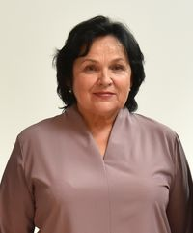

Контактная информация:
Тел.: (4832) 67-72-13
Эл.почта: kobr@duma32.ru
Единый областной избирательный округ, выдвинут избирательным объединением «Брянское региональное отделение Всероссийской политической партии «ЕДИНАЯ РОССИЯ»
Родилась 9 августа 1954 года в г. Порт-Артур.
В 1957 году переехала вместе с семьей в поселок Пальцо Брянской области.
С 1961 по 1971 год училась в Пальцовской средней школе.
После окончания школы, начала свою трудовую деятельность на Пальцовском экспериментальном заводе в стройремцехе.
С апреля 1972 года работала воспитателем в местном детском саду.
В 1974-1978 годах обучалась в Клинцовском педагогическом училище на заочном отделении.
В 1981 году назначена заведующей детского сада п.Пальцо.
С 1986 по 1990 год обучалась в Брянском педагогическом институте им. академика И.Г.Петровского по специальности «педагогика и психология» (дошкольная).
В 1987 году удостоена почетного звания «Отличник народного просвещения».
В 2009 году вышла на заслуженную пенсию.
Избиралась депутатом Брянского районного Совета народных депутатов.
С 2019 по 2024 год являлась депутатом Брянской областной Думы 7-го созыва от партии «Единая Россия».
В сентябре 2024 года избрана депутатом Брянской областной Думы 8-го созыва от партии «Единая Россия».
С сентября 2019 года по настоящее время - председатель постоянного комитета по образованию, науке, культуре и СМИ.

Жутенков Александр Владимирович
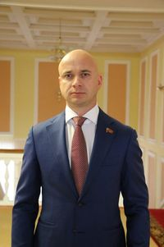

Контактная информация:
Тел.: 89803319287
Эл.почта: zhutenkov@gmail.com
Выгоничский одномандатный избирательный округ № 17
Родился 15 июля 1985 года в п. Беляки Богучанского района Красноярского края.
В 2002 году окончил гимназию и поступил в Брянский государственный университет имени академика И.Г. Петровского. Закончил его в 2007 году по специальности «Менеджмент организации».
В период с 2005 по 2008 год работал в ООО «Мясокомбинат «Тамошь» менеджером отдела снабжения.
В 2008 году назначен генеральным директором ООО «Мясная корпорация».
В настоящее время - управляющий партнер Агрохолдинга ОХОТНО.
В 2009 году был избран депутатом Жирятинского районного Совета народных депутатов четвертого созыва, в 2013 году – депутатом Брянского районного Совета народных депутатов пятого созыва от партии «Единая Россия», в 2019 году – депутатом Брянской областной Думы VII созыва.
Награжден Почетной грамотой администрации Жирятинского района и районного Совета народных депутатов, Благодарственным письмом Губернатора Брянской области, Благодарностью Министерства сельского хозяйства РФ, Присвоено звание «Почетный работник агропромышленного комплекса России».

Зубиков Дмитрий Игоревич
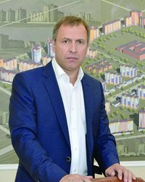

Контактная информация:
Тел.: 8 (4832) 58-19-32,
e-mail: sales@ukbzkpd.ru
Володарский одномандатный избирательный округ № 9
Зубиков Дмитрий Игоревич
Родился 7 мая 1964 года в поселке Климово Брянской области.
С мая 1982 года по май 1984 года проходил срочную воинскую службу в рядах Советской армии.
После демобилизации поступил в Брянский ордена «Знак Почета» институт транспортного машиностроения, который окончил с присвоением квалификации инженер-механик в 1989 году.
Рабочую деятельность начинал на заводе «Брянский арсенал» в должности инженер-технолог.
Предпринимательскую деятельность начинал с организации частного строительного предприятия.
В 2002 году организовал ООО «Брянская строительная компания».
В настоящее время является учредителем холдинга, включающего в себя ООО «Брянская строительная компания» и ООО УК «Брянский завод крупнопанельного домостроения», и генеральным директором ООО «БЗКПД-Инвест».
Данные предприятия являются одними из лидирующих в строительной отрасли Брянской области.
Неоднократно оказывал поддержку ФК «Динамо-Брянск», оказывает помощь в строительстве храмов, благоустройстве города и проведении общественных мероприятий.
За участие в региональных программах переселения из аварийного и ветхого жилья, предоставления квартир ветеранам и детям-сиротам неоднократно награждался грамотами и знаками отличия городской и областной власти.

Иванов Михаил Михайлович
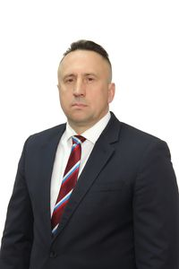
Единый областной избирательный округ, выдвинут избирательным объединением «Брянское региональное отделение Всероссийской политической партии «ЕДИНАЯ РОССИЯ»
Родился в городе Дятьково Брянской области в 1973 году.
Трудовую деятельность начал в 1992 году, сразу после службы в рядах Советской Армии. Прошел трудовой путь от плотника на деревообрабатывающем заводе до руководителя крупного регионального государственного аптечного предприятия.
С 2000 по 2008 год – внешний управляющий, затем генеральный директор МУП Дятьковского района «Фармация».
С 2008 года по настоящее время - генеральный директор ГУП «Брянскфармация».
Депутат Брянской областной Думы V–VIIIсозывов на непостоянной основе. Член Партии «ЕДИНАЯ РОССИЯ».Активный общественный деятель.
С 2016 года по настоящее время - Председатель Наблюдательного Совета – Председатель Общероссийского общественного движения «Россия Православная» (ООД «Россия Православная»).
С 2024 года – член Бюро Президиума Всемирного русского народного собора.
С 2013 года по настоящее время – руководитель Региональной общественной приемной Председателя Партии «ЕДИНАЯ РОССИЯ» Д. А. Медведева в Брянской области.
С 2024 года - руководитель Штаба общественной поддержки Единой России в Брянской области.
С 2009 года по настоящее время – вице-президент филиала Российского союза боевых искусств Брянской области.
Постоянный партнер Центра по развитию добровольческого движения и общественных инициатив с 2019 года и по настоящее время. Активный участник региональных добровольческих мероприятий, акций, форумов.
Постоянный партнер и волонтер штаба #МЫВМЕСТЕ, оказывает помощь в сборе и доставлении гуманитарной помощи и медикаментов военнослужащим, находящимся на границе Брянской области.
Меценат и благотворитель, в том числе по линии Русской Православной церкви. Основными направлениями работы являются поддержка социально-значимых проектов в сфере здравоохранения, образования и социальной защиты населения.
Награжден Почетными грамотами Президента РФ В.Путина, Губернатора Брянской области, Брянской областной Думы идругих государственных структур и органов власти.
Награжден Орденом Русской Православной Церкви преподобного Сергия Радонежского II и III степени, Орденом Русской Православной Церкви святого благоверного князя Даниила Московского III степени, памятными медалями Правительства Брянской области и Русской Православной Церкви, медалью «За достижения в спорте».

Иванченко Максим Борисович
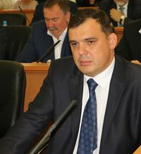
Единый областной избирательный округ, выдвинут избирательным объединением Брянское региональное отделение Политической партии ЛДПР - Либерально-демократическая партия России
Родился 19 марта 1973 года в городе Брянске.
В 1995 году окончил Брянский сельскохозяйственный институт, инженер-механик.
В 2000 году работал в ООО «Дали» в должности директора.
С 2001 по 2002 год работал в ООО «Центроторг»в должности директора.
С 2003 года и по настоящее время работает в ООО «Корина – Траст» в должности директора.
В 2019 году избран в Брянскую областную Думу седьмого созыва.
В 2024 году избран в Брянскую областную Думу восьмого созыва, председатель постоянного комитета по промышленности, строительству, связи, предпринимательству и собственности.
Имеет награды Министерства обороны Российской Федерации, Министерства регионального развития Российской Федерации, награжден медалями и грамотами органов власти региона, общественных организаций.

Кабанов Михаил Афанасьевич
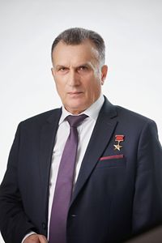

Контактная информация:
Эл. почта: ctroidelo2007@yandex.ru
Комаричский одномандатный избирательный округ № 22
Родился 21 ноября 1960 года в деревне Яковск Трубчевского района Брянской области.
Трудовую деятельность начал сразу после окончания школы в 1978 году комбайнером в совхозе «Трубчевский».
После службы в рядах Советской Армии работал автослесарем в тресте «Центросельстройтранс» города Брянска.
С 1986 по 2008 год работал на различных должностях в строительных организациях города Брянска.
С 2008 года – возглавляет созданное им предприятие ООО «Стройдело».
Награжден Почетными грамотами Администрации и Губернатора Брянской области, знаком Почетный строитель Российской Федерации, медалью «За вклад в развитие города Брянска», медалью ордена «За заслуги перед Отечеством 2 степени», орденом «За заслуги в строительстве».
В феврале 2010 года М.А. Кабанову присвоено звание Заслуженный строитель Российской Федерации; в мае 2023 года – звание «Герой Труда Брянской области».
Награжден медалью «Святого Благоверного князя Даниила Московского», орденом Русской Православной Церкви «Преподобного Серафима Саровского».
Являлся депутатом Брянской областной Думы 7 созыва 2019-2024 гг.

Касацкий Михаил Михайлович
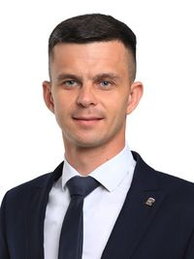

Контактная информация:
Единый областной избирательный округ, выдвинут избирательным объединением «Брянское региональное отделение Всероссийской политической партии «ЕДИНАЯ РОССИЯ»
Родился 15 марта 1992 года в городе Почеп Брянской области, имеет высшее образование.
В 2010 году окончил среднюю школу имени М.И. Калинина города Почепа, в 2010 г. году поступил в «Брянский государственный аграрный университет», который окончил в 2016 г. по специальности «Агроинженерия».
Трудовую деятельность начал 01.11.2017 года электриком у ИП А.С. Жуков. С 01.11.2018 года устроился по основному месту работу в ГУП «Брянсккоммунэнерго» заместителем начальника Почепского структурного подразделения, а в марте переведен на должность заместителя главного инженера.
С 16.12.2021 года по настоящее время занимает должность главного инженера – заместителя генерального директора ГУП «Брянскоммунэнерго».
Женат, имеет двоих детей.

Киселев Евгений Валерьевич
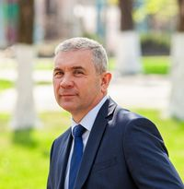

Контактная информация:
Бежицкий одномандатный избирательный округ №3
Родился 7 августа 1972 года в городе Рославль Смоленской области.
Образование высшее. Окончил: Смоленскую государственную медицинскую академию в 1996 году по специальности: «лечебное дело», квалификация «врач». В 2007 году присуждена ученая степень Кандидата медицинских наук.
Трудовую деятельность начал в 1993 году медбратом в торакальном отделении Смоленской областной клинической больницы.
1996-1997 г.г. – врач – интерн по хирургии Брянской областной больницы №1;
1997 - 2011 г.г. - врач – хирург хирургического отделения Брянской областной больницы №1;
2011 - 2019 г.г. - заведующий отделением – врач – хирург в хирургическом отделении центра хирургии печени и поджелудочной железы ГБУЗ «Брянская областная больница №1»;
2019 - 2022 г.г. – заместитель главного врача по хирургической помощи ГАУЗ «Брянская городская больница №1».
С 2022 года - главный врач Государственного автономного учреждения здравоохранения «Брянская городская больница №1».
Член Партии «Единая Россия».
Избирался депутатом Брянской областной Думы седьмого созыва.
Награжден: Почетной грамотой Министерства здравоохранения Российской Федерации в 2004 году, нагрудным знаком «Отличник здравоохранения» в 2009 году, Почетной грамотой Губернатора Брянской области в 2009 году, медалью «За вклад в развитие города Брянска» в 2012 году.

Ковтунов Николай Викторович
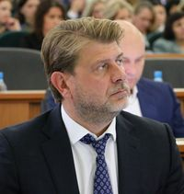

Контактная информация:
Суражский одномандатный избирательный округ № 27
Родился 25 мая 1971 года в городе Энгельсе Саратовской области.
В 1988-1992 годах проходил службу в рядах Советской, затем Российской армии.
В 1992–1993 году работал оператором подготовки скважин к ремонту на предприятии «Нижневартовскнефть».
С февраля 1993 по декабрь 1993 года являлся директором филиала АСК «Гермес-полис» город Тюмень.
В 1997 году окончил Московский университет потребительской кооперации, квалификация – «экономист» по специальности «Бухгалтерский учет, контроль и анализ хозяйственной деятельности».
С 1995 по 2001 годы работал в аудиторской фирме «Рублёв и К».
С 2002 по 2005 год - финансовый директор ЗАО «Пролетарий».
С 2005 по 2008 год – генеральный директор ЗАО «Пролетарий».
С 2010 по 2014 год – член совета директоров ЗАО «Пролетарий».
С марта 2013 года по настоящее время работает в должности генерального директора Акционерного общества по производству технических картонов, бумаг и изделий из них «Пролетарий» (АО«Пролетарий»).

Красников Алексей Александрович
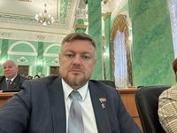

Контактная информация:
Тел: 8 (4832) 34-41-41
e-mail: 7276327@mail.ru
Единый областной избирательный округ, выдвинут избирательным объединением «Брянское региональное отделение Всероссийской политической партии «ЕДИНАЯ РОССИЯ»
Родился 30 мая 1983 года в поселке Заречный Севского района Брянской области.
Образование высшее, закончил Брянский государственный университет имени академика И.Г.Петровского, специальность – «технология и предпринимательство».
Трудовую деятельность начал в 2003 году водителем в ООО «Алдан-сервис».
С июля 2006 года работал в ООО «Мясокомбинат «Тамошь» менеджером по снабжению.
Затем трудился в ООО «Автошкола «Гарант» заместителем директора, в ООО «ЗАБАВА» генеральным директором.
С 2017 г. и по настоящее время является директором ООО «ЮАМЕТ».

Кудинова Светлана Николаевна
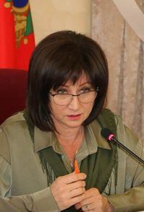

Контактная информация:
Унечский одномандатный избирательный округ № 30
Родилась 01.12.1966 года. Уроженка Смоленщины.
В 1990 году закончила Смоленский Государственный медицинский институт по специальности «лечебное дело».
В 1993 году прошла интернатуру по специальности «терапия».
Работала в Унечской ЦРБ терапевтом поликлиники (сельского приема, подростковым, участковым). Совмещала работу районкологом на протяжении 11 лет.
Являлась председателем военно-врачебной комиссии района.
С 2013 года – заместитель главного врача, а с 12.12.2018 года – главный врач ГБУЗ «Унечская ЦРБ».
Имеет высшую квалификационную категорию по терапии и по организации здравоохранения.
Является членом Партии «Единая Россия» с 2019 года.
Избиралась депутатом Брянской областной Думы VII созыва.
В сентябре 2024 года избрана депутатом Брянской областной ДумыVIII созыва.
Председатель постоянного комитета Брянской областной Думы по вопросам социальной политики и здравоохранения.

Лось Святослав Леонидович
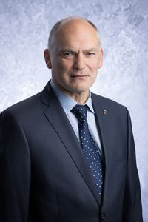

Контактная информация:
Новозыбковский одномандатный избирательный округ № 13
Родился 11 апреля 1966 г. в г. Ленинград.
В августе 1983 г. поступил на дневное отделение высшего военного училища радиоэлектроники ПВО, которое окончил с красным дипломом в июне 1988 г. по специальности "радиоинженер".
Служил в НИИ МО.
С 1993г. по настоящее время занимаюсь предпринимательской деятельностью.
С 2001 г. по настоящее время Генеральный директор ООО «Экокремний».
В 2021 году избирался депутатом Новозыбковского городского Совета народных депутатов 6 созыва.
Являюсь членом Партии «ЕДИНАЯ РОССИЯ».
Женат.

Мельник Евгений Евгеньевич
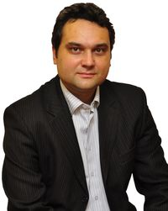

Контактная информация:
Единый областной избирательный округ, выдвинут избирательным объединением «БРЯНСКОЕ ОБЛАСТНОЕ ОТДЕЛЕНИЕ политической партии «КОММУНИСТИЧЕСКАЯ ПАРТИЯ РОССИЙСКОЙ ФЕДЕРАЦИИ»
Родился 6 октября 1979 года. В 2000 г. окончил Орловский государственный технический университет по специальности «инженер», в 2003 году аспирантуру Орёл ГТУ, кандидат технических наук. С 2003 года работал доцентом кафедры «Технология машиностроения» Ливенского филиала Орёл ГТУ, и кафедры «Приборостроение метрология и сертификация» Орёл ГТУ.
С 2006 г. – заведующий сектором информационно-аналитической работы орготдела администрации Советского района г. Орла. В 2007 г. избирается секретарём Орловского обкома КПРФ по идеологической работе на постоянной основе. С 2015 года – пресс-секретарь дирекции ОАО «Орёлоблэнерго». С 2019 года – заведующий сектором отдела по организационно-партийной и кадровой работе ЦК КПРФ.
Избирался депутатом Орловского областного Совета народных депутатов V (2007-2011 г.г.) и VI (2011-2016 г.г.) созывов от КПРФ. В рядах Компартии с 1997 года. Секретарь Брянского обкома КПРФ.

Мимонов Роман Витальевич
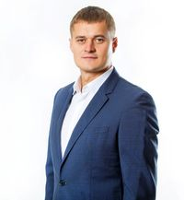

Контактная информация:
e-mail: info@bzk32.ru
Тел.:8 (4832) 32-02-15
Карачевский одномандатный избирательный округ № 20
Родился 19 мая 1984 года в с. Меленск Стародубского района Брянской области.
В июне 2000 года получил основное общее образование в Меленской средней (полной) общеобразовательной школе с. Меленск Стародубского района Брянской области.
В июне 2003 года окончил Профессиональное училище № 17 города Унеча Брянской области с получением среднего (полного) общего и начального профессионального образования по профессии «Мастер общестроительных работ».
В 2012 году завершил обучение в Брянской государственной сельскохозяйственной академии с присуждением квалификации ученый агроном по специальности «Агрономия».
В 2020 году окончил аспирантуру в ФГБОУВО «Брянский государственный аграрный университет» с присвоением квалификации «Исследователь. Преподаватель-исследователь» по направлению подготовки «Сельское хозяйство».
Кандидат сельскохозяйственных наук.
Трудовую деятельность начал в 2004 году в ЗАО «Мелькрукк».
С 2011 по 2014 г. директор по продажам ООО «Р.Л. Брянск».
С 2014 года по настоящее время генеральный директор ООО «Брянская зерновая компания».
С 2017 года по настоящее время генеральный директор ООО «БЗК-Агро».
Награжден Благодарственным письмом Губернатора Брянской области, Почетной грамотой Департамента сельского хозяйства Брянской области, Благодарностью Министерства сельского хозяйства РФ за многолетний труд в системе агропромышленного комплекса.
Признан лучшим предпринимателем Брянской области 2018 г. в сфере сельского хозяйства.
Женат, воспитывает двух сыновей и дочь.

Мисеюк Павел Леонидович
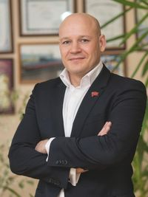

Контактная информация:
e-mail:
sidorovandrey.life@mail.ru
Фокинский одномандатный избирательный округ № 7
Родился 28 августа 1975 года в городе Карачев Брянской области.
Окончил экономический факультет Всероссийского заочного финансово-экономического института в 1999 году и юридический факультет Московского психолого-социального института в 2004 году.
С 1994 года является Генеральным директором Рыбоперерабатывающего комбината «Томич».
Депутат Брянского городского Совета народных депутатов III и IV созывов.
С 2009 по 2014 год – Председатель комитета по землепользованию, экологии и благоустройству Брянского городского Совета народных депутатов.
Избирался депутатом Брянской областной Думы шестого, седьмого и восьмого созывов.
Женат. Воспитывает сына и дочь.

Москвичев Владимир Сергеевич
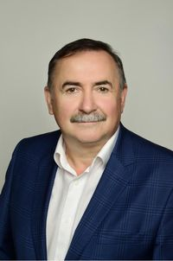

Контактная информация:
Тел: 8(4832) 41-90-71
e-mail:
vladimir.moskvichev@bk.ru
Дубровский одномандатный избирательный округ № 19
Родился 27 декабря 1965 года в деревне Казинки Рогнединского района Брянской области.
В сентябре 1973 года поступил в 1-й класс средней Вороновской школы, которую окончил в 1983 году.
В 1983 году поступил в Брянский технологический институт. Окончил его в 1990 году по специальности «инженер-механик».
В 1984-1986 годах проходил службу в Советской армии.
С 1990 по 1994 год работал главным механиком АТП №2.
В 1994-2001 годах - начальник СВХ ОАО «Брянск- Совтрансэкспедиция».
С 2001 года и по настоящее время работает директором ООО «М.В.С.- Брянск».
Активно занимается общественной деятельностью.

Назарова Наталья Ивановна
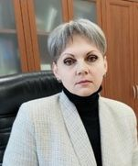

Контактная информация:
Тел.: 8 (980) 941-91-85
Эл. почта:
89809419185@mail.ru
Единый областной избирательный округ, выдвинут избирательным объединением «Брянское региональное отделение Всероссийской политической партии «ЕДИНАЯ РОССИЯ»
Родилась 08 мая 1976 года в городе Брянске.
В 1993 году поступила, а в 1998 закончила с отличием Брянский государственный технический университет по специальности Промышленная теплоэнергетика (факультет энергетического машиностроения).
Свой трудовой путь по окончании университета начала в 1998 году ревизором службы движения в Брянском троллейбусном предприятии.
В период с 1998 года по декабрь 2020 года занимала различные инженерно-технические должности на предприятиях транспорта.
С декабря 2020 года и по настоящее время является директором муниципального унитарного предприятия «Брянское троллейбусное управление» г. Брянска.
Общий стаж работы в транспортной отрасли составляет 26лет.
За время работы неоднократно награждалась Благодарственными письмами и Почетными грамотами Главы города Брянска и Главы Брянской городской администрации.
В 2023 году награждена Почетной грамотой Губернатора Брянской области.

Никифоров Юрий Михайлович
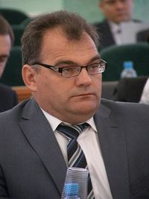

Контактная информация:
Тел.: 8(48348) 22595
Эл. почта: starodubkk@yandex.ru
Стародубский одномандатный избирательный округ № 28
Родился 13 сентября 1966 года в с. Печеники Стародубского р-на Брянской области. В 1983-м году окончил Краснооктябрьскую среднюю школу и поступил в Брянский Государственный педагогический институт имени академика И.Г. Петровского на исторический факультет.
С 1984 по 1986 год проходил срочную службу в рядах Советской армии. После окончания вуза в 1990 году был принят на работу в среднюю школу № 2 г. Стародуба и в течение 18 лет трудился здесь учителем общественных дисциплин. В 2008 году был назначен директором Стародубского казачьего кадетского корпуса, где работает по настоящее время.
Наряду с педагогической, активно занимается и общественной деятельностью. В 2009 году стал депутатом городского Совета народных депутатов и из их числа был избран главой г. Стародуба на общественных началах. Избирался депутатом Брянской областной Думы VI и VII созывов. В 2024 года был избран депутатом Брянской областной Думы VIII созыва.

Патов Николай Александрович
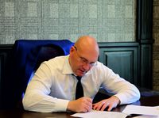

Контактная информация:
patovnabryansk@mail.ru
+7(4832)30-43-80
Единый областной избирательный округ, выдвинут избирательным объединением «Брянское региональное отделение Всероссийской политической партии «ЕДИНАЯ РОССИЯ»
ПАТОВ НИКОЛАЙ АЛЕКСАНДРОВИЧ
В 1992 году окончил Ярославский государственный университет, факультет юриспруденции.
С 1992 по 1999 год проходил службу в органах внутренних дел Российской Федерации, органах прокуратуры Российской Федерации.
С 1999 работает в системе высшего образования РФ. В настоящее время занимает должность исполнительного директора ООО "Издательство "Профессиональное образование".
Состоит в редакционном совете журнала «Мировой судья». Журнал включен в перечень рекомендованных Высшей аттестационной комиссией при Министерстве образования и науки РФ ведущих рецензируемых научных журналов и изданий, выпускаемых в РФ.
Награжден: почетной грамотой Российской академии наук,
Благодарностью Президента Российской Федерации,
Благодарностью Председателя Совета Федерации Федерального собрания Российской Федерации.

Пикатов Андрей Александрович
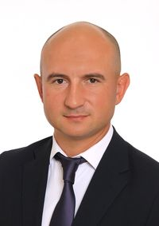

Контактная информация:
Трубчевский одномандатный избирательный округ № 29
Родился 14 июня 1988 года в городе Брянск. В 2010 году окончил Брянский государственный технический университет по специальности Антикризисное управление. Квалификационная степень-специалитет.
В 2012 году получил второе высшее образование в Российской академии народного хозяйства и государственной службы при Президенте Российской Федерации по специальности юриспруденция. Квалификационная степень-магистр.
С 2014 года являлся депутатом Стародубского районного Совета народных депутатов Vсозыва. После объединения в Стародубский муниципальный округ, избран депутатом Стародубского муниципального округа I созыва.
Трудовую деятельность начал в 2010 году в Крестьянском фермерском хозяйстве Богомаз О.А.
С 2012 года совмещал работу в ООО «Картофельный Альянс» на должности менеджера по продажам.
С 2020 года по настоящее время работает в ООО «Меленский картофель» в должности начальника юридического отдела. Сфера деятельности - Сельское хозяйство.

Подоляко Николай Николаевич
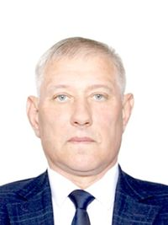

Контактная информация:
Единый областной избирательный округ, выдвинут избирательным объединением «Брянское региональное отделение Всероссийской политической партии «ЕДИНАЯ РОССИЯ
Родился 30 мая 1971 года в д. Войтовка Мглинского района Брянской области.
С 1978 по 1986года учился в Соколовской школе. В 1990 году окончил Новозыбковкий сельскохозяйственный техникум, по специальности техник – механик. В 1990-1992гг. проходил службу в рядах Российской армии.
В 1993 г.-1994 г. был принят на работу в совхоз «Бурчаковский» Мглинского района- механиком. В марте 1995 года принят на работу в Мглинский филиал АООТ «Брянскавтодор» мастером асфальтобетонного завода. В 2007 году окончил «Московский государственный университет технологий и управления» - экономист менеджер по специальности «Экономика и управление на предприятии (пищевая промышленность)». С мая 2001 года назначен начальником дорожного участка АО «Брянскавтодор» Суражский ДРСУч в данной должности работаю по настоящее время.
Общественная работа: с 2004 года по сентябрь 2024 года являлся депутатом Мглинского района Совета народных депутатов.
В настоящее время является депутатом Брянской областной Думы восьмого созыва, член «Комитета по жилищно-коммунальному хозяйству, дорожному строительству, транспорту, топливно-энергетическому комплексу и тарифно-ценовой политике».
Награжден: Почетной грамотой Губернатора Брянской области, Почетной грамотой УГАДН по Брянской области, Почетной грамотой Аппарата полномочного представителя Президента РФ в ЦФО.
Не судим, женат, имеет сына и дочь.

Полякова Ольга Васильевна
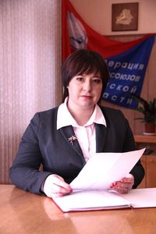

Контактная информация:
тел: 8 (4832) 74-24-93
e-mail: fpobryansk@yandex.ru
Единый областной избирательный округ, выдвинут избирательным объединением «Брянское региональное отделение Всероссийской политической партии «ЕДИНАЯ РОССИЯ»
Родилась 8 октября 1978 года в городе Новозыбков Брянской области.
После окончания гимназии в г. Новозыбков, поступила в Брянский государственный педагогический университет по специальности «Филология», который окончила в 2000 году по квалификации «учитель русского языка и литературы».
В 2000 году была избрана заместителем председателя первичной профсоюзной организации студентов университета.
В 2001 году была избрана председателем первичной профсоюзной организации студентов Брянского государственного университета имени академика И.Г.Петровского.
В 2002 году поступила в ГОУ ВПО «Орловская региональная академия государственной службы» по специальности «Юриспруденция», которую окончила в 2005 году по квалификации «Юрист».
С 2006 по 2015 годы возглавляла Молодежный координационный совет Федерации профсоюзов Брянской области, с 2010 по 2015 годы - Молодежный совет Ассоциации территориальных объединений организаций профсоюзов Центрального федерального округа. С 2011 по 2015 годы входила в состав Молодежного совета Федерации независимых профсоюзов России.
С ноября 2015 года по настоящее время возглавляет Союз организаций профсоюзов «Федерация профсоюзов Брянской области».
Член Всероссийской политической партии «Единая Россия». Является председателем регионального совета сторонников партии «Единая Россия».
Входит в состав регионального штаба Общероссийского народного фронта.
Награждена почетной грамотой Президиума Центрального комитета Профсоюза работников образования и науки РФ «За активную и многолетнюю работу в Профсоюзе (2008 г.)», почетной грамотой Федерации Независимых Профсоюзов России за активную работу по реализации молодежной политики ФНПР (2009 г.), нагрудным знаком Федерации Независимых Профсоюзов России «За активную работу в профсоюзах» (2014 г.).

Постоялко Александр Викторович
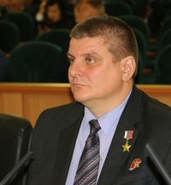

Контактная информация:
тел.: 8(4832)67-72-66
Эл. почта: ksport@duma32.ru
Погарский одномандатный избирательный округу № 25
Родился 21 июня 1976 года в городе Унеча Брянской области.
В 1993 году окончил Унечскую школу № 1.
В 1998 году окончил Михайловское высшее артиллерийское командно-инженерное училище. Направлен на службу в воздушно-десантные войска.
С 1998 года - командир самоходно-артиллерийского взвода.
С сентября 1999 по февраль 2000 года проходил службу на Северном Кавказе в должности командира взвода управления артиллерийской батареи.
С августа 2000 по ноябрь 2001 года выполнял миротворческую миссию в автономном крае Косово в должности заместителя командира минометной батареи.
В 2002 году - командир 21-й отдельной роты охраны и обслуживания штаба воздушно-десантных войск.
С 2004 года по 2006 год - начальник курса, позднее - старший помощник начальника учебной части в Военном Университете Министерства обороны Российской Федерации.
С 2008 года А.В.Постоялко - в запасе.
С 2009 года - депутат Унечского районного совета народных депутатов.
В декабре 2010 года назначен заместителем главы Унечской городской администрации.
С марта 2012 года по октябрь 2014 года - глава Унечской городской администрации.
С марта 2015 года по май 2016 года - начальник управления общественных проектов администрации Губернатора и Правительства Брянской области.
С мая 2016 года по сентябрь 2019 года – начальник отдела молодежных программ и общественных проектов управления молодежной политики и общественных проектов департамента внутренней политики Брянской области.
В сентябре 2019 года избран депутатом Брянской областной Думы VII созыва.
Председатель комитета Думы по молодежной политике, физической культуре и спорту.
Указом Президента Российской Федерации от 22 мая 2000 года за мужество и героизм, проявленные в контртеррористической операции на Северном Кавказе, гвардии старшему лейтенанту А.В.Постоялко присвоено звание Героя Российской Федерации с вручением медали «Золотая звезда».
Награжден медалью организации объединенных наций.
29 июля 2003 года - присвоено звание «Почетный гражданин Унечского района».
Член Ассоциации Героев Советского Союза, Российской Федерации, кавалеров трех орденов Славы.
Член Фонда поддержки Героев Советского Союза, Российской Федерации, кавалеров трех орденов Славы им. генерала Е.М.Кочешкова.
Член ООД «Россия православная».
Председатель совета РО ВВПОД «ЮНАРМИЯ» Брянской области.

Пронин Владимир Михайлович
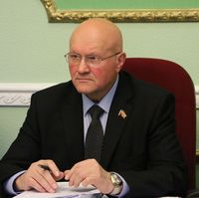

Контактная информация:
8 (4832) 67-72-88
Единый областной избирательный округ, выдвинут избирательным объединением «Брянское региональное отделение Всероссийской политической партии «ЕДИНАЯ РОССИЯ»
Родился 1 февраля 1953 года, в совхозе Первомайский Турковского р-на Саратовской обл.
В 1982 году окончил Смоленский педагогический институт по специальности «Учитель русского языка и литературы».
В 1972-1974 годах проходил службу в рядах Советской Армии.
Трудовую деятельность начал в 1974 г. в объединенной газете «Рославльская правда», в качестве корреспондента, а затем - заведующего промышленным отделом.
Также работал:
1984-1994 - областная газета «Брянский рабочий», собственный корреспондент, заведующий экономическим отделом;
1994 - по ноябрь 2017 года - ООО «Брянский комсомолец», областная газета «Брянские факты», главный редактор
Избирался депутатом Брянской областной Думы четвертого, пятого, шестого и седьмого созывов.
Избран заместителем председателя Брянской областной Думы.

Резунов Александр Григорьевич
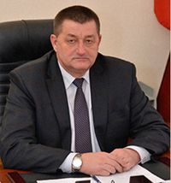

Контактная информация:
Электронная почта: ka@duma32.ru
Телефон: 8 (4832) 67-72-74
Мглинский одномандатный избирательный округ № 23
Родился 6 июня 1958 года в г. Мглин Брянской области.
В 1977–1979 годах проходил службу в Вооруженных Силах СССР.
В 1984 году окончил Великолукский сельскохозяйственный институт по специальности агрономия.
Трудовую деятельность начал с 1984 года в колхозе «Родина» Суражского района.
С 1987 по 1997 года был председателем колхоза «Родина».
С 1997 по 2001 года работал заместителем директора, затем директором Мглинского ПУ № 37.
С 2001 по 2003 год работал в МИД Российской Федерации.
С 2003 года - начальник Унечского дорожного отдела Управления дорожного хозяйства Брянской области.
С 2004 года - заместитель начальника управления дорожного хозяйства Брянской области.
С 2005 по 2009 год - заместитель директора «Брянскавтодор».
С 2009 года по 2014 год работал главой администрации Красногорского района.
В декабре 2014 года назначен временно исполняющим обязанности заместителя Губернатора Брянской области.
В феврале 2015 года утвержден в должности заместителя Губернатора Брянской области.
В октябре 2016 года назначен на должность вице-губернатора Брянской области. Уволен по собственному желанию 21.09.2020.
В мае 2021 года назначен главой администрации Мглинского района.
С декабря 2023 года до сентября 2024 года назначен начальником дорожного управления города Брянска.
В сентябре 2024 года избран депутатом Брянской областной Думы
VIII созыва.
Председатель постоянного комитета Брянской областной Думы
по аграрной политике и природопользхованию.
Заместитель Секретаря по вопросам избирательных кампаний Брянского регионального отделения Всероссийской политической партии «Единая Россия», член Президиума регионального политического совета, Секретарь Мглинского местного отделения Всероссийской политической партии «Единая Россия».

Свистунов Денис Михайлович
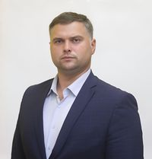

Контактная информация:
Тел.: 8-920-845-65-18
Эл. почта: iden929@gmail.com

Единый областной избирательный округ, выдвинут избирательным объединением «Брянское региональное отделение Всероссийской политической партии «ЕДИНАЯ РОССИЯ»
Родился 20 сентября 1994 года в Стародубском районе, Брянской области, село Меленск.
В 2012 году получил основное общее образование в Меленской средней (полной) общеобразовательной школе.
В июне 2020 года окончил Брянский Государственный Аграрный Университет по направлению -“Экономика”.
Начал трудовую деятельность в 2016 году. Работает и проживает – село Меленск, Стародубский район.
С 2020 года и по настоящее время является Заместителем Главы КФХ – ИП Глава КФХ Свистунов М.М.
Проходил военную срочную службу в войсковой части 24024 г. Почеп с 2015-2016 г.
Активно занимается благотворительной деятельностью.
Награжден грамотой: «Почетной грамотой Департамента Сельского Хозяйства Брянской области. За добросовестный труд, вклад в развитие отрасли сельского хозяйства и высокий профессионализм».

Седнева Марина Николаевна
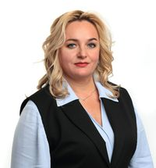

Контактная информация:
Единый областной избирательный округ, выдвинут избирательным объединением «Брянское региональное отделение Всероссийской политической партии «ЕДИНАЯ РОССИЯ»
Родилась 3 ноября 1979 года в г. Брянске.
В 1986 - 1994 годах обучалась в МБОУ СОШ №51 г. Брянска.
В 1988 - 1993 годах обучалась в Детской школе искусств №5 в Брянске.
В 1994 году поступила в Брянский областной колледж искусства и культуры, который окончила в 1998 году с красным дипломом по специальности педагого-хореограф и начала преподавательскую деятельность в МБОУДОД Детская школа искусств № 9 преподавателем хореографии.
В 1998 - 2004 годах обучалась в Московском институте рекламы, туризма и шоу-бизнеса по специальности «менеджер».
С 2009 года по настоящее время является индивидуальным предпринимателем.
С началом специальной военной операции в 2022 году стала волонтёром и по сегодняшний день помогает боевым товарищам сына - участникам СВО.
В 2022 году поступила в Брянский медико-социальный техникум имени Амосова.
С декабря 2022 года возглавила Комитет Семей воинов Отечества
в Брянской области.
В 2023 году стала руководителем Брянского отделения общественной организации Вечная Память Героям.
В 2023 году назначена доверенным лицом кандидата в президенты В.В.Путина.

Селебин Геннадий Григорьевич
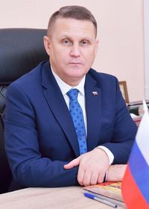

Контактная информация:
тел.: 8(4832)66-36-50
Эл. почта: g.selebin@yandex.ru
Фокинский одномандатный избирательный округ № 15
Родился 21 декабря 1971 года.
1994 год - окончил с отличием Брянскую государственную сельскохозяйственную академию по специальности «экономика и управление».
2004 год – окончил с отличием Орловскую региональную академию государственной службы по специальности «юриспруденция».
1994–2005 – научно-преподавательская работа: аспирантура, старший преподаватель кафедры экономики.
1997–2006 – государственная служба (Государственный советник Российской Федерации 1 класса):
Помощник Губернатора Брянской области;
Начальник Управления государственной службы и кадровой политики Брянской области;
Начальник Управления внутренней политики Брянской области;
Управделами (руководитель аппарата) Губернатора Брянской области;
Председатель Комитета по печати, телерадиовещанию и массовым коммуникациям Брянской области;
Советник Управления Федеральной службы финансово-бюджетного надзора (КРУ) в Брянской области.
2007–2013 – генеральный директор предприятий «Наладчик», «ДорСтройСервис».
1996-2000, 2009-2014 - избирался депутатом Выгоничского районного Совета народных депутатов.
Указом Президента РФ Путина В.В. награжден медалью (2002 год).
С 2017 года – член Федерального Президиума Политсовета Партии «РОДИНА», Председатель Совета Регионального отделения Партии «РОДИНА» в Брянской области.
С 2023 года – директор Брянской областной научной библиотеки им. Ф. И. Тютчева.
Организатор строительства памятника военным журналистам Брянского фронта, памятника погибшим односельчанам в Великой Отечественной войне 1941-1945 гг., по благословению Епископа Брянского и Севского благоустроил природный родник – святой источник в селе Мякишево Выгоничского района Брянской области.
Женат, воспитывает двух дочерей.

Семенов Александр Сергеевич
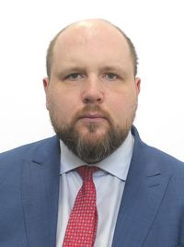

Контактная информация:
Дятьковский одномандатный избирательный округ № 14
Родился 26 ноября 1985 года в городе Люберцы.
Трудовой путь начал в 2004 году. Основатель ООО «НПП «АЛЕКСАНДР».
Воспитывает троих детей.
В 2024 году избран депутатом Брянской областной Думы VIII созыва.
Член партии «Единая Россия».

Сеньков Руслан Викторович
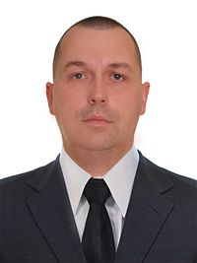

Контактная информация:
Единый областной избирательный округ, выдвинут избирательным объединением Брянское региональное отделение Политической партии ЛДПР - Либерально-демократическая партия России
Родился 24 февраля 1982 года в г. Почеп. В 1999 году окончил МБОУ «СОШ имени Н.А. Некрасова» г. Почеп.
В 1999 году поступил в Брянскую государственную инженерно-технологическую академию, которую окончил в 2004 году по специальности «Гражданское и промышленное строительство».
Служба в вооруженных силах Российской Федерации с 2004 года по 2006 год в Псковской 76 воздушно-десантной дивизии, служил в роте связи 234 полка. Окончил службу в звании старшего лейтенанта.
Трудовую деятельность начал в ООО «Стройдом плюс» с 2006 года в должности мастера строительных и монтажных работ.
С 2010 года продолжил трудовую деятельность в сфере строительства в холдинге ГК «Ягода».
В холдинге ГК «Ягода» работал с 2010 года в должности мастера строительных и монтажных работ, с 2012 года в должности главного инженера, с 2018 года по настоящее время в должности директора.
Состою в зарегистрированном браке. Имею троих детей.

Солодун Галина Николаевна
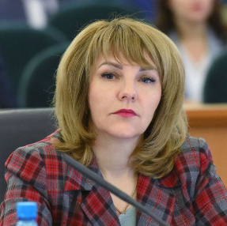

Контактная информация:
Единый областной избирательный округ, выдвинут избирательным объединением «Брянское региональное отделение Всероссийской политической партии «ЕДИНАЯ РОССИЯ»

Стародубец Евгений Владимирович
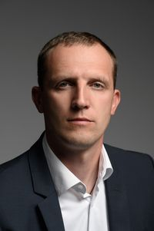

Контактная информация:
Тел.: 8(48336) 4-39-40
Эл. почта: evstarodubets@yandex.ru
Клинцовский одномандатный избирательный округ № 12
Родился 16 июля 1989 года
в населенном пункте Киваи Клинцовского района.
В 2012 году завершил обучение
в Брянской государственной сельскохозяйственной академии
с присуждением квалификации инженер по специальности «Технология обслуживания и ремонта машин в агропромышленном комплексе».
С 2010 года занимается развитием АПК, в частности группы компаний «Стародубец».
Избирался депутатом Клинцовского районного совета народных депутатов VII созыва.
За многолетний добросовестный труд, внедрение новых инноваций, неоднократно был награжден грамотами и медалями районной администрации, Губернатора Брянской области, грамотой Министерства сельского хозяйства Российской Федерации.
Женат. Воспитывает двоих сыновей и дочь.

Суббот Валентин Владимирович
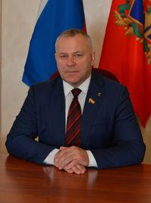
Единый областной избирательный округ, выдвинут избирательным объединением «Брянское региональное отделение Всероссийской политической партии «ЕДИНАЯ РОССИЯ»
Родился 26 апреля 1968 года в селе Меленск Стародубского района Брянской области.
С 1986 по 1989 годы проходил срочную службу в морских частях пограничных войск.
В 1993 году окончил Федеральное государственное бюджетное образовательное учреждение высшего образования «Московская государственная академия ветеринарной медицины и биотехнологии – МВА имени К.И. Скрябина».
С 1993 года работал на Берновичском животноводческом комплексе главным специалистом.
В 2001 году начал свою трудовую деятельность в компании «Газпром».
В 2004 году получил дополнительное образование по специальности «Монтаж и эксплуатация оборудования и систем газоснабжения». Работал в должности начальника аварийной службы территориального подразделения «Газпром газораспределение Брянск».
В 2009 году избран главой муниципального образования.
В 2014 году избран депутатом Брянской областной Думы VI созыва, избран председателем постоянного комитета по аграрной политике и природопользованию.
В 2016 получил мандат депутата Государственной Думы РФ VII созыва. С 2016 по 2020 год, в течение исполнения полномочий депутата Государственной Думы, выступил соавтором более чем 120 законодательных инициатив и поправок к проектам федеральных законов.
В 2020 году избран и по настоящее время является председателем Брянской областной Думы VII созыва.
Ведет активную общественно-политическую работу. С 2010 года является членом Всероссийской политической партии «Единая Россия». С 2016 года координирует реализацию в Брянской области федерального партийного проекта «Городская среда». В 2018 году вошел в состав комиссии Президиума Генерального совета Всероссийской политической партии «Единая Россия» по работе с обращениями граждан к Председателю Партии Д.А. Медведеву. В настоящее время является первым заместителем Секретаря Брянского регионального отделения Всероссийской политической партии «Единая Россия».
Награжден: Благодарностью Президента Российской Федерации В.В.Путина, Благодарностью Председателя Совета Федерации Федерального Собрания Российской Федерации В.И.Матвиенко, Благодарностью Председателя Государственной Думы Федерального Собрания Российской Федерации В.В.Володина, Почетной грамотой Министерства обороны Российской Федерации, Почетной грамотой Совета Федерации Федерального Собрания Российской Федерации. В 2018 году удостоен звания «Почетный работник агропромышленного комплекса России».

Сухачев Игорь Валерьевич
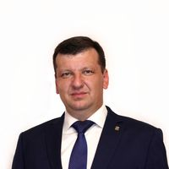

Контактная информация:
Единый областной избирательный округ, выдвинут избирательным объединением «Брянское региональное отделение Всероссийской политической партии «ЕДИНАЯ РОССИЯ»
Родился 15 октября 1978 года в городе Брянске.
В 2004 году окончил Трубчевский политехнический техникум на специальность «Строительство и эксплуатация систем газоснабжение».
С 2001 года работал инженером ПТО в ЗАО «Брянское объединение по газификации», с 2002 года – на инженерных должностях в теплоснабжающей организации.
В 2010 году окончил Брянский государственный технологический университет.
С 2009 года работал начальником ОКС ПУ «Брянскмежрайгаз», в 2011 году вернулся на работу в ГУП «Брянсккоммунэнерго» на должность начальника инвестиционного отдела.
С 2015 года являлся заместителем директора департамента ТЭК и ЖКХ Брянской области.
В 2020 году перешёл на работу в Брянскую областную Думу.

Сушок Федор Николаевич
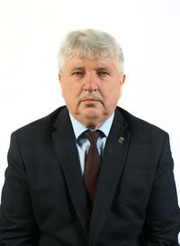

Контактная информация:
Единый областной избирательный округ, выдвинут избирательным объединением «Брянское региональное отделение Всероссийской политической партии «ЕДИНАЯ РОССИЯ»
Родился 17 июня 1961 г. в дер. Веприн Клинцовского района Брянской области.
В 2000 г. окончил Российский государственный аграрный заочный университет г. Балашиха по специальности «Механизация сельского хозяйства».
1984-1986- мастер по ремонту автомобилей, Клинцовское пассажирское автопредприятие.
1986-1993- слесарь-ремонтник, Дирекция Клинцовской строящейся производственно-технической базы ВТО.
1993-1996- механик, Клинцовский филиал ГП «Брянскгаз».
1996-2008- начальник Клинцовской ГНС, ГП «Брянскгаз».
2008-2009- заместитель начальника Клинцовской ГНС, ООО «Газэнергосеть Брянск»
2009-2010 - главный инженер Клинцовской ГНС, ООО «Газэнергосеть Брянск»
2010-2012- начальник Клинцовской ГНС, ООО «Газэнергосеть Брянск»
2012-2014 - начальник газораспределительной станции № 2 (Клинцы), ООО «Газэнергосеть Брянск»
2019-2020 - заместитель Главы, Клинцовская городская администрация.
2020- 2021- Глава Клинцовской городской администрации, Клинцовский городской Совет народных депутатов.
2021-2023 - заместитель Главы городской администрации, Клинцовская городская администрация.
В 2005 г. награжден Почетной грамотой Министерства промышленности и энергетики Российской Федерации.

Тимошков Алексей Николаевич
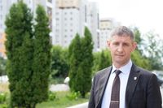

Контактная информация:
Тел.: 8 (4832) 323-000; 8(960) 55 32 112
e-mail: tank.32sr@yandex.ru
Жуковский одномандатный избирательный округ № 16
Родился 17 января 1978 года в городе Наманган республика Узбекистан
В 1993 году после окончания школы №42 города Брянска, поступил в Брянский автотранспортный техникум на специальность "Техническое обслуживание и ремонт автомобильного транспорта".
В 2003 году получил высшее образование в Орловским коммерческом институте по специальности "Менеджмент".
В 2015 году закончил РАНХиГС при Президенте РФ, специальность "Государственное и муниципальное управление".
В 2022 году закончил Финансовый Университет при Правительстве РФ МШБ по специальности «Мастер публичной политики»
С 2003 по 2020 годы работал на руководящих должностях в транспортных, логистических и строительных компаниях.
С 2005 по настоящее время индивидуальный предприниматель.
Председатель Совета регионального отделения Социалистической политической партии «СПРАВЕДЛИВАЯ РОССИЯ-ПАТРИОТЫ-ЗА ПРАВДУ» в Брянской области, член Центрального Совета Партии, член партии с 2020 года.

Тюленев Юрий Васильевич
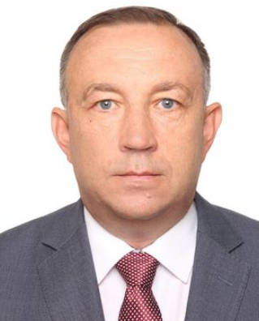

Контактная информация:
Брянский одномандатный избирательный округ № 18

Тюрин Михаил Владимирович
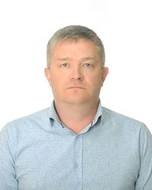

Контактная информация:
Единый областной избирательный округ, выдвинут избирательным объединением Брянское региональное отделение Политической партии ЛДПР - Либерально-демократическая партия России
Родился 29 февраля 1980 года в городе Брянск.
В 1999 году окончил Брянский строительный техникум им. профессора Жуковского.
С 1999 г. по 2001 год проходил службу в рядах Российской Армии.
Обучался на заочном отделении Брянского государственного университета имени Петровского, на кафедре «Таможенное дело».
В 2022 году получил диплом магистра ФГБОУ ВО «Российской академии народного хозяйства и государственной службы при Президенте Российской Федерации» по профилю: «Региональное и муниципальное управление».
В период с января 2002 года по настоящее время занимал должности заместителя руководителей, руководителя ряда коммерческих организаций.
Женат, воспитывает двоих детей.

Федоричев Денис Сергеевич
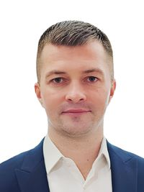

Контактная информация:
Тел.: 67-72-21
эл. почта:kb@duma32.ru
Единый областной избирательный округ, выдвинут избирательным объединением «Брянское региональное отделение Всероссийской политической партии «ЕДИНАЯ РОССИЯ»
Родился 1 сентября 1984 года в городе Брянске.
В 2006 году окончил Брянский государственный технический университет по специальности «Прикладная информатика в экономике»
Свою трудовую деятельность в качестве предпринимателя начал в 2003 году.
С 2006 года продолжил трудовую деятельность в инвестиционной компании «Финам». За год прошел путь от курьера-менеджера до руководителя Брянского филиала компании.
В 2009 году учредил торгово-производственную компанию «Молград Брянск».
В настоящее время возглавляет Брянский сыродельный завод.
Женат. Воспитывает двух детей.

Хандожко Светлана Васильевна
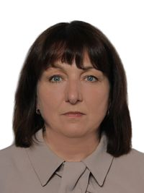

Контактная информация:
Советский одномандатный избирательный округ № 6
Родилась в 1967 году в с. Лотаки Красногорского р-на Брянской обл.
Образование высшее. Окончила Смоленский государственный медицинский институт в 1993 г., с квалификацией «врач» по специальности «лечебное дело».
В государственном автономном учреждении здравоохранения «Брянская областная больница № 1» работает главным врачом с 01.12.2022 года.
Является членом Партии «ЕДИНАЯ РОССИЯ».
В 2011 году награждена Почетной грамотой Министерства здравоохранения Российской Федерации, в 2013 году -нагрудным знаком «Отличник здравоохранения», а в 2018 году присвоено почетное звание «Заслуженный врач Российской Федерации»
Замужем, имеет сына.

Чесалин Сергей Федорович
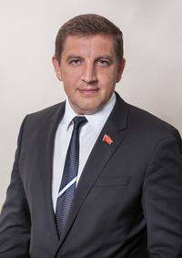

Контактная информация:
Тел:. 74-20-08
Эл. почта: ke@duma32.ru
Бежицкий одномандатный избирательный округ № 2
Родился 25.12.1978 года.
В 2002 году окончил Брянскую инженерно-технологическую академию по специальности «лесное хозяйство».
В 2011 году окончил Российский государственный социальный университет по специальности «юриспруденция».
В 2013 году окончил Российскую академию народного хозяйства и государственной службы при Президенте РФ по специальности «национальная безопасность».
Защитил кандидатскую диссертацию на тему: «Эффективность защитных мероприятий при реабилитации угодий после аварии на Чернобыльской АЭС». Присвоена научная степень: кандидат сельскохозяйственных наук.
Является автором научных работ в сфере сельского хозяйства, агрохимии и экологии.
С 2022 года доктор сельскохозяйственных наук.
Член регионального политического Совета партии «Единая Россия».
Избирался депутатом Брянской областной Думы шестого, седьмого и восьмого созывов.
Председатель комитета Думы по проблемам последствий Чернобыльской катастрофы и экологии.

Шачнев Сергей Александрович
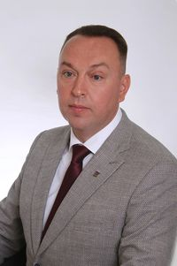

Контактная информация:
Единый областной избирательный округ, выдвинут избирательным объединением «Брянское региональное отделение Всероссийской политической партии «ЕДИНАЯ РОССИЯ»
Родился 21 сентября 1972 года в городе Ливны Орловской области.
В 1995 году окончил Орловский государственный институт культуры по специальности «Народное художественное творчество», в 2014 году - Российскую академию народного хозяйства и государственной службы при Президенте Российской Федерации по специальности «Юриспруденция».
Кандидат культурологии, доцент.
Имеет опыт работы в сфере культуры Орловской и Брянской областей с 1995 по 2007 г.г.
С 2007 по 2015 г.г. работал заместителем директора Брянского филиала Орловской региональной академии государственной службы, Брянского филиала Российской академии народного хозяйства и государственной службы при Президенте Российской Федерации.
С апреля 2015 года по настоящее время – директор Брянского филиала Российской академии народного хозяйства и государственной службы при Президенте Российской Федерации.
В 2023 году избран Председателем Брянского регионального отделения Общероссийской общественно-государственной просветительской организации «Российское общество «Знание».
Награжден ведомственными наградами Министерства науки и высшего образования Российской Федерации: Благодарностью (2019 г.), медалью «За безупречный труд и отличие» III степени (2021 г.). В 2021 году отмечен Благодарственным письмом Президента Российской Федерации.

Якушенко Николай Николаевич
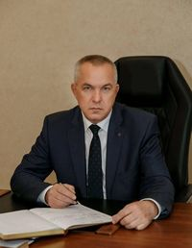

Контактная информация:
Тел:(4832) 67-72-28
Эл.почта: smorodina@duma32.ru
Единый областной избирательный округ, выдвинут избирательным объединением «Брянское региональное отделение Всероссийской политической партии «ЕДИНАЯ РОССИЯ»
Родился 25 июля 1961 в п. Карнатое Климовского района Брянской области.
В 1980-1982 годах проходил службу в рядах Вооруженных сил СССР.
В 1987 году окончил Брянский сельскохозяйственный институт по специальности «Экономист-организатор сельскохозяйственного производства».
С 1987 по 2013 годы работал в ОАО «Глинищеворемтехпред», где прошел трудовой путь от заведующего технического обменного пункта до директора предприятия.
В 2013 – 2014 годах возглавлял общество с ограниченной ответственностью «Меленский картофель».
С 2014 года работал в Администрации Брянского района: заместителем главы администрации, первым заместителем главы администрации, а с 2015 года до сентября 2024 года - глава администрации Брянского района.
В сентябре 2024 года избран депутатом Брянской областной Думы VIII созыва и назначен на должность заместителя председателя Брянской областной Думы. Является секретарём Брянского местного отделения Партии "ЕДИНАЯ РОССИЯ".

